Классный час для 3 класса «Русские фамилии»
Абитова Камиля Равильевна, учитель начальных классов
Муниципального бюджетного общеобразовательного учреждения «Данауровская начальная школа – детский сад» Чистопольского муниципального района Республики Татарстан
Цели:
— познакомить детей с основными способами образования русских фамилий;
— воспитывать уважение к русским традициям;
— развивать внимание, память, мышление, воображение, быстроту реакции.
Оборудование:
У учителя — распечатки задания о способе образования фамилии (для каждой пары), рисунок людей различных профессий, распечатки кроссворда (для каждой пары); у учащихся — тетрадь, ручка.
Ход классного часа
Учитель. Почему на Руси появились фамилии?
Сегодня мы рассмотрим некоторые способы образования русских фамилий.
Слово «фамилия» в переводе с латинского означает «семья». Фамилия, как и отчество, переходит к сыну или дочери, как правило, от отца. Но бывают и исключения, когда дети получают фамилию матери, а иногда даже дедушки или бабушки.
А вот в старину фамилий у людей не было. Представьте себе, что много-много лет назад в одной из русских деревень жило с десяток мальчиков по имени Ваня. «Ваня, — говорила одному из них мать, — сбегай к Ване, пусть он позовет своего дружка Ваню да соседа Ваню. Возьмите корзинки побольше да сходите в лес по грибы». Правильно ли поймет ее сын? К тому ли Ване пойдет? Того ли дружка да соседа позовет мальчик? Немудрено запутаться. Вот и придумали тогда различать людей по прозвищу, или прозванию, а те, в свою очередь, позже могли стать фамилиями.
Занимался человек изготовлением бочек, значит, давали ему прозвище по названию ремесла — Бочар или Бондарь (то же самое, что бочар), впоследствии дети его стали Бочаровы или Бондаревы. Был разговорчив да болтлив — получал прозвище Каляка, что означает говорун, болтун. Его потомкам досталась фамилия Калякины. Имел человек громкий, зычный голос — прозывали его Зык или Зыка, то есть громкоголосый, крикун, а потомкам его досталась фамилия Зыкины или Зыковы.
Но не только прозвище становилось фамилией. Так, например, фамилии князей и бояр образовывались от названий тех владений, которые им принадлежали: Тверской, Мещерский, Вяземский. Дворянам же, не всегда имевшим свои земельные владения, от которых могла бы произойти их фамилия, часто присваивали фамилии по имени отца или матери: Михайлов, Дмитриев, Ефросиньин. Торговые и служилые люди в основном получали фамилии по названиям тех мест, откуда они были родом: Москвин, Астраханцев, Вологжанин.
Словом, способов образования русских фамилий очень много.
Чтение и обсуждение стихотворения Г. Граудина «Прадеды»
Кем был твой прадед на Руси?
Свою фамилию спроси!
Есть в каждом классе Кузнецов.
Кто прадед Кузнецова?
Он был из рода кузнецов,
Отец отца отцова.
У Гончарова прадед знал
Гончарный круг и глину.
У Дегтярева — деготь гнал,
В дегтярне горбил спину.
Быть может, юный Столяров
И с долотом не сладит,
Но прадед был из столяров,
Он мастером был, прадед.
Мял Кожемякин кожи,
С пилою Пильщиков дружил,
В атаки Воинов ходил,
Стрельцов сражался тоже...
Звучат, как музыка, как стих,
Фамилии простые.
Вглядись и ты увидишь в них
Историю России.
Вопросы для обсуждения:
— Как в стихотворении объясняется происхождение фамилий?
— О чем может рассказать фамилия?
— Знаете ли вы историю происхождения вашей фамилии?
Практическая работа «Происхождение фамилий»
Учитель. Запишите в тетрадь все фамилии, которые упоминаются в стихотворении.
Ответ. Кузнецов, Гончаров, Дегтярев, Столяров, Кожемякин, Пильщиков, Воинов, Стрельцов.
Учитель. Кто же впервые официально ввел фамилии на Руси? Расшифруйте. (Запись на доске.)

ЙЫ
BP
ЕП
РТ
ЕП
Ответ. Петр Первый.
Учитель. Петр Первый своим указом велел записать всех людей, проживающих в Российском государстве, «по именам с отцы и с прозвищи», то есть по имени, отчеству и фамилии.
Вам, наверно, интересно узнать, откуда у А.С. Пушкина такая фамилия? Вот ее история. Жил в XIV веке боярин Григорий по прозвищу Пушка. За что он получил такое прозвище? Возможно, за чересчур громкий голос, напоминавший пушечный выстрел? А может быть, он имел какое-то отношение к пушкарному делу? Как бы то ни было, а только его прозвище перешло в фамилию, которая через несколько поколений досталась великому поэту, потомку боярина Григория Пушки.
Развивающее задание
Учитель. А сейчас попробуйте сами определить, пользуясь сведениями из краткого словарика русских фамилий, от чего образовалась та или иная фамилия. Соедините стрелками соответствующие строчки левого и правого столбиков. (Дети получают распечатки. Работа в парах. Проверка.)
1. Афиногенов | 1. Озорник, буян.
2. Барышников | 2. Черноволосый.
3. Бушуев | 3. Могучий, упрямый человек.
4. Вешняков | 4. Перекупщик, мелкий торговец.
5. Есенин | 5. Потомок богини Афины.
6. Жуков | 6. Широкоплечий.
7. Рогачев | 7. Тощий, худой человек.
8. Чистяков | 8. Родившийся весной.
9. Суханов | 9. Родившийся осенью.
10. Ширяев | 10.Чистоплотный человек

Ответ. 1 - 5, 2 - 4, 3 - 1, 4 - 8, 5 - 9, 6 - 2, 7-3, 8-10, 9-7, 10-6.
Беседа «Разнообразие фамилий»
Учитель. Каких фамилий только нет! Об этом говорится в стихотворении С. Михалкова «Смешная фамилия».
Каких фамилий только нет:
Пятеркин, Двойкин, Супов,
Слюнтяев, Тряпкин, Самоед,
Пупков и Перепутов!
В фамилиях различных лиц,
Порою нам знакомых,
Звучат названья рыб и птиц,
Зверей и насекомых:
Лисичкин, Раков, Индюков,
Селедкин, Мышкин, Телкин,
Мокрицын, Волков, Мотыльков,
Бобров и Перепелкин!
Развивающие задания
Учитель. У поэта М. Яснова есть стихотворение, которое называется «Считалка с фамилиями».
Цыпленок - КУРОЧКИН.
Утенок - УТОЧКИН.
Щенок-СОБАЧКИН.
Жеребенок - КЛЯЧКИН.
Барашек-ОВЕЧКИН.
А я? — ЧЕЛОВЕЧКИН.
Как просто, оказывается, любому живому существу придумать фамилию, даже если оно в ней не нуждается!
1. Предлагаю вам потренироваться в подборе различным людям подходящих фамилий, учитывая их род занятий.
Проходит устная коллективная работа.
2. А сейчас попробуйте разгадать кроссворд «Знаменитые русские фамилии». (Учащиеся получают распечатки. Работа в парах. Проверка.)
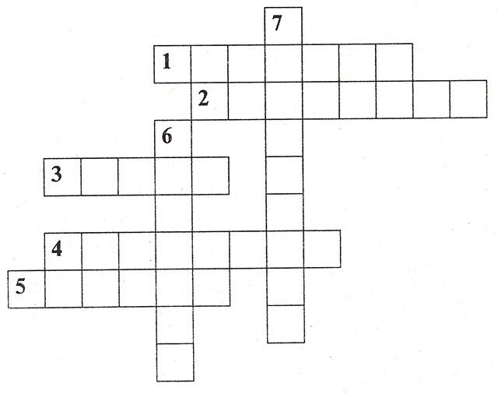
По горизонтали. 1. Первый космонавт Земли. (Гагарин) 2. Автор текста гимна России. (Михалков) 3. Самый знаменитый, «солнечный» клоун. (Попов) 4. Художник, автор картины «Богатыри». (Васнецов) 5. Первый президент России. (Ельцин)
По вертикали. 6. Прославленная фигуристка, выступавшая в парном катании. (Роднина) 7. Самая популярная женщина-композитор. (Пахмутова)
3. В заключение предлагаю вам игру. Запишите в тетрадях слово «фамилия» таким образом. (Запись на доске.)
Ф
А
М
И
Л
И
Я
Учитель. По моему сигналу вы должны к каждой букве этого слова придумать и записать какую-либо фамилию. Кто быстрее закончит — тот победил. (Самостоятельная работа. Проверка. Выявление победителя.)
Подведение итогов
Учитель. Продолжите, пожалуйста, фразу: «Сегодня я узнал (понял)...»

